西山卫健信息

第41期

昆明市西山区卫生健康局办公室 2020年2月17日

西山区疾病预防控制中心调整工作重心，加强对复工复产企业疫情防控工作指导

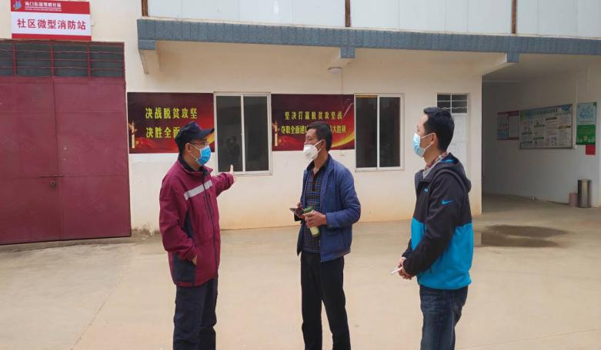近期，随着各行各业复工复产意愿的增强，客运站、办公场所、社区、商场（超市）、建筑工地、养老机构、学校、托幼机构等场所出现人员密集、流动性强，极易导致聚集性疫情发生和疫情扩散，是疫情防控的重点场所。

为了贯彻习近平总书记“科学防治、精准施策”的指示精神，进一步巩固疫情防控取得的成效，西山区疾病预防控制中心及时调整工作重心，将防疫工作从被动转为主动。制定了《新型冠状病毒肺炎疫情防控督导检查的通知》，抽调党员和业务骨干17人，组成4个专业工作组，每组由班子成员任组长，及时到社区、商场（超市）、建筑工地开展复工复产企业疫情防控指导工作。

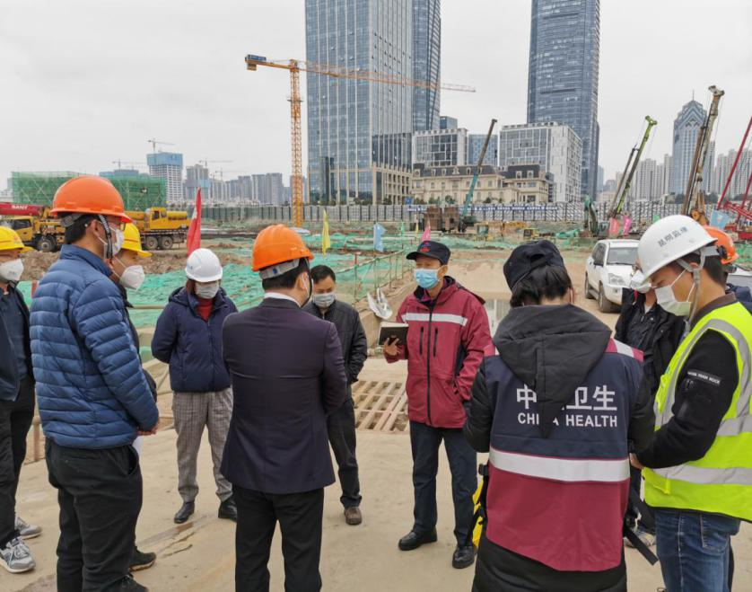复产复工企业疫情防控，对所有人来说都是新生事物，成员们为了尽快变成行家里手，所有工作人员连夜学习昆明市《新型冠状病毒肺炎预防控制指导手册》指南（试行版），再次对自己指导范围内的防控知识划重点、记笔记。

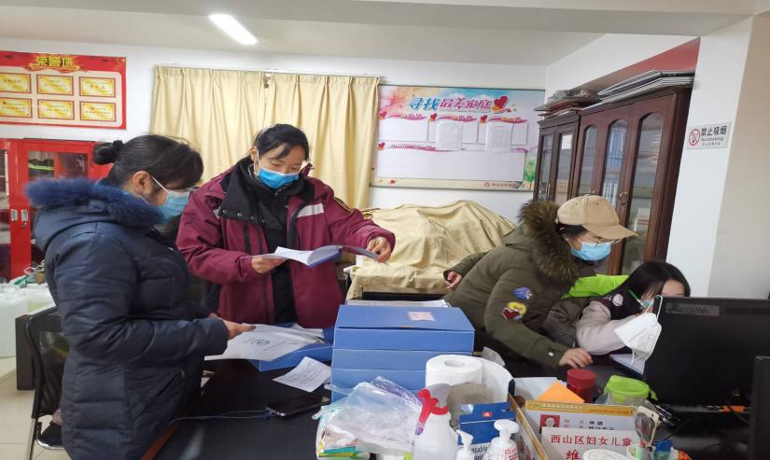短短两天，他们走遍全区6个街道、18个社区居委会，在小区物管、车站、商场超市、建筑工地、大型企业都有他们的身影，截止2月16日，共指导30余家次，现场为各行业顺利复工提出科学防控指导意见。

编（校）稿：张黎霞 审稿：滕昭红